Réussir la conduite alimentaire de la chèvre laitière
La chèvre laitière traverse quatre stades physiologiques essentiels, à savoir le stade de tarissement, le stade de début de lactation et le stade de pleine lactation et le stade de fin de lactation.
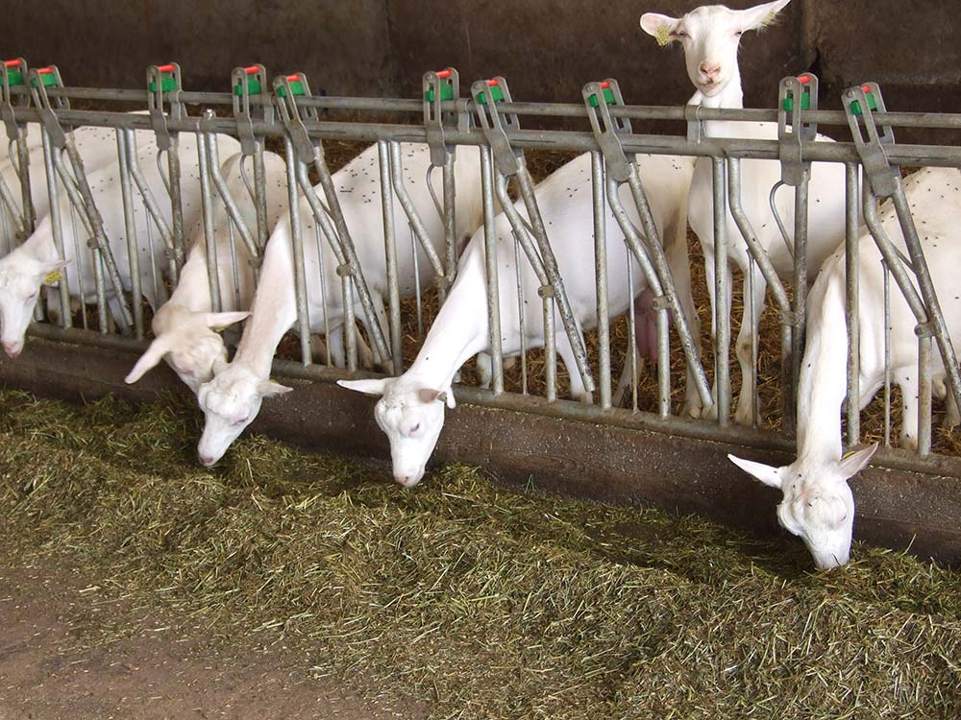
- Phase de tarissement: ce stade correspond aux deux derniers mois de gestation. Quelques jours avant d'atteindre ce stade, il est recommandé de réduire la quantité des aliments composés ou le concentré en vue de préparer la chèvre au tarissement. Durant cette phase, les besoins de développement du fœtus et d’entretien de la mère doivent être couverts. Pour cela, il faut servir un bon fourrage avec un aliment concentré, comme par exemple 1,8 kg de foin de luzerne et 300 g d'orge. Afin de préparer la prochaine lactation, 6 à 7 semaines avant la mise bas il faut distribuer uniquement les aliments que la chèvre mangera au cours de cette nouvelle lactation. En cas de changement d’aliments et afin d'adapter la chèvre aux nouveaux aliments, il est conseillé de les apporter progressivement sans dépasser 0,2 à 0,4 kg par jour.
- Phase de début de lactation: Ce stade correspond aux deux premiers mois de traite, qui se caractérisent par un manque d'appétit chez la chèvre alors que ses besoins sont de plus en plus importants au fur et à mesure que le pic de lactation s’approche, qui se situe entre les 5e et 8e semaines après la mise bas. Le repas servi au cours de cette étape doit être composé des meilleurs fourrages et doivent être augmentés en quantité suffisante pour que la chèvre laitière puisse améliorer sa consommation. Il est recommandé que l’augmentation des fourrages et des aliments concentrés pris ensemble soit d'environ 200 à 300 grammes par semaine jusqu'au pic de lactation. L'augmentation des aliments concentrés devrait être d'environ de 100 g tous les 4 jours, mais sans que cette augmentation totale ne dépasse pas 0,8 kg à 1 kg au moment de pic de lactation. Les aliments concentrés doivent être servis après le fourrage, et ne doivent pas dépasser 400 grammes servis à chaque repas.
- Phase de pleine lactation: Ce stade se situe entre 5 et 6 mois, ce qui représente la moitié de la production annuelle en lait. Afin de couvrir les besoins de cette étape, il convient de fournir entre 3,5 et 4,0 kg de foin et d’aliments concentrés, sans toutefois dépasser 1,0 à 1,5 kg d’aliments concentrés par jour, et à condition d’en distribuer pas plus de 400 grammes par repas.
- Phase de fin de lactation: Ce stade correspond au début de la gestation et à la préparation de la prochaine lactation jusqu’au tarissement et dure environ 3 mois. A ce stade, la chèvre laitière peut reconstituer son stock de graisse perdue au début de la lactation, estimée entre 7 et 8 kg. La distribution d'aliments concentrés au cours de cette étape est essentielle. L'aliment préféré durant ce stade est constitué par les céréales ou l’ensilage de mais. Pour cela, la chèvre laitière a besoin de 3,5 à 4,5 kg de fourrage et d’aliment composé, ce dernier représente entre 700 grammes et 1 kilo par jour.
Pour toutes ces phases, un supplément minéral et de vitamines doit être apporté, ainsi qu'un approvisionnement continu en eau fraiche. La chèvre a besoin de 5 à 16 litres d'eau par jour, en fonction de son état physiologique.
